考生姓名： 报考专业： 准考证号码： | 密封线内不要写题
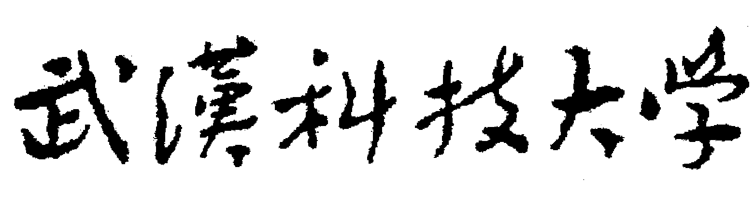2020年全国硕士研究生招生考试初试自命题试题
（ B 卷)
科目代码： 612 科目名称： 马克思主义基本原理

注意：所有答题内容必须写在答题纸上，写在试题或草稿纸上的一律无效；考完后试题随答题纸交回。

论述题(共6小题，每小题25分，共150分)
1、2019年《求是》杂志第22期发表习近平总书记重要文章《学习马克思主义基本理论是共产党人的必修课》。结合马克思主义的鲜明特征，谈谈你的理解。

2、如何理解马克思主义物质范畴及其理论意义？

3、2019年5月31日，习近平总书记在“不忘初心、牢记使命”主题教育工作会议上的讲话强调：“开展这次主题教育，是保持党同人民群众血肉联系的迫切需要”。结合无产阶级政党的群众路线，谈谈你的理解。

4、如何科学认识马克思劳动价值论？

5、在第二届中国国际进口博览会开幕式上的主旨演讲中，习近平总书记指出：“经济全球化是历史潮流。长江、尼罗河、亚马孙河、多瑙河昼夜不息、奔腾向前，尽管会出现一些回头浪，尽管会遇到很多险滩暗礁，但大江大河奔腾向前的势头是谁也阻挡不了的”。结合经济全球化相关知识，谈谈你的理解。

6、习近平总书记在纪念五四运动100周年大会上的讲话强调：“青年的理想信念关乎国家未来”，“新时代中国青年要树立远大理想”。结合所学知识，谈谈当代大学生应如何坚定理想信念，投身新时代中国特色社会主义事业？

